
《软件工程课程设计》
软件需求规格说明书
项目名称
基于Agent的民航旅客
状态感知与行动决策系统

组长学号姓名：240340204 陈源齐
成员学号姓名：240340154 陈志恒
240340164 曹力文
240340167 李昊洋
240340195 吴启训
二〇二六年九月
目录
第1章 引言 1
1.1 软件项目概述 1
1.1.1 项目意义 1
1.1.2 软件目标用户 1
1.2 软件功能概述 2
1.3 软件实现难点及特色分析 3
1.3.1 项目实现难点 3
1.3.2 项目特色 3
1.4 参考资料 3
第2章 软件项目需求描述 5
2.1 软件需求的用例模型 5
2.2 软件需求的用例描述及分析顺序图 6
2.2.1 用例名：创建行程并生成初始建议 6
2.2.2 用例名：更新旅客位置并重新分析 8
2.2.3 用例名：定时刷新与实时推送 10
2.2.4 用例名：查看行动建议并跳转导航 12
2.3 软件需求的分析类图 14
第3章 其他需求描述 15
3.1 性能要求 15
3.2 交付要求 16
3.3 验收要求 16

图目录
图2-1 系统用例模型 5
图2-2 系统“创建行程并生成初始建议”用例的顺序图 8
图2-3 系统“更新旅客位置并重新分析”用例的顺序图 10
图2-4 系统“定时刷新与实时推送”用例的顺序图 12
图2-5 系统“查看行动建议并跳转导航”用例的顺序图 14
图2-6 系统分析类图 15

表目录
表1-1 软件功能描述表 2

第1章 引言

1.1 软件项目概述

1.1.1 项目意义
本项目围绕民航旅客一次航空出行中的“状态感知与行动决策”展开，项目的背景及主要功能如下。
民航旅客一次航空出行涉及航班计划、城市交通、值机、安检、候机、登机等多个相互依赖的环节，这些环节分别由航空公司、机场、交通服务商与旅客共同完成。任何一个环节的状态变化（如航班延误、登机口变更、道路拥堵、安检排队）都可能影响旅客后续的行动安排。
现有的航空公司应用、机场应用、地图导航应用和在线客服系统能够分别提供航班、机场、道路和业务规则信息，但旅客通常需要在多个应用之间自行拼接和判断。系统可以告诉旅客“航班延误”或“登机口变更”，却不一定能回答旅客此刻应该采取什么行动。
针对上述问题，本项目拟开发“基于Agent的民航旅客状态感知与行动决策系统”。系统面向民航旅客，由数据感知与行动决策两类 Agent 协同工作：数据感知 Agent 负责获取航班、机场、路线和旅客位置等状态信息并形成统一的行程状态；行动决策 Agent 基于当前行程状态分析旅客所处阶段与时间风险，生成明确、可执行、可解释的下一步行动建议。本项目的意义在于把分散的状态信息转化为面向行动的服务，帮助旅客减少跨应用判断负担，降低因信息不及时或判断失误导致误机的风险。

1.1.2 软件目标用户
本软件以民航旅客本人为主要目标用户，包括普通旅客、首次乘机旅客、经常出差的商务旅客、携带儿童或老人出行的旅客以及需要中转或多航段出行的旅客。该类用户需要在出行过程中及时掌握航班、机场、道路交通和自身位置等状态，并据此决定何时出发、先办理哪项手续、是否仍可从容用餐或是否需要联系航空公司。系统为旅客提供行程状态、风险提示与行动建议，帮助其降低行程的不确定性和误机风险。本系统不面向航空公司、机场等运营管理人员，也不替代航司、机场或空管部门的运行决策。

1.2 软件功能概述
系统围绕“状态感知—行动决策—界面引导”提供五项核心功能，具体功能描述见表1-1。
表1-1 软件功能描述表
功能名称 | 功能描述
1. 行程创建与管理 | 旅客输入一个或多个航班及出行信息，系统建立出行旅程并识别值机、安检、登机等关键时间节点，支持查看与更新行程。
2. 行程状态获取 | 数据感知 Agent 通过数据技能与工具获取航班动态、机场运行、城市交通和旅客位置等信息，形成统一的当前行程状态。
3. 旅客状态分析 | 行动决策 Agent 根据当前时间、航班状态、机场状态和旅客位置，分析旅客所处的出行阶段及可能面临的时间风险。
4. 行动建议生成 | 系统生成有优先级的下一步行动建议，如立即出发、办理值机或托运、前往安检或登机口、关注航班异常、联系航空公司等，并说明建议依据和风险等级。
5. 行程状态展示与更新 | 前端以状态区、时间轴、倒计时和行动卡片等方式展示分析结果，支持定时或实时更新；需要城市导航时可跳转地图导航应用，机场内提供各节点的文字步行指引。

1.3 软件实现难点及特色分析

1.3.1 项目实现难点
本项目的主要实现难点包括：一是多源状态获取与融合，航班、机场、交通与定位数据来源不同、格式和可信度不一，需要统一表达数据来源、更新时间和缺失状态；二是大模型 Agent 的可靠约束，数据感知与行动决策均依赖大模型，需要通过提示词、技能和工具约束避免编造数据、遗漏关键时限或越过“不自动执行高影响操作”的边界；三是动态状态下的行动推理，需要综合旅客位置、剩余时间、机场内部节点和航班状态，持续给出旅客所处阶段与下一步行动；四是异常降级与可解释，外部接口不可用、定位失效或网络中断时，系统仍需稳定运行并明确提示数据限制。

1.3.2 项目特色
本项目区别于同类型系统的特色包括：一是双 Agent 分工协作，数据感知 Agent 与行动决策 Agent 分别承担“状态获取”与“行动决策”，思考方式不同、职责清晰；二是面向行动而非仅面向信息，系统直接回答旅客“下一步应该做什么”；三是建议可解释、可确认、可回退，每条建议展示依据、生成时间与数据来源，不自动执行改签、支付等高影响操作；四是轻量易演示，前端以状态、时间轴、倒计时和行动卡片呈现，城市导航通过跳转成熟地图应用实现，无需内嵌地图引擎。

1.4 参考资料
[1] 中国民用航空局. 关于推动“人工智能+民航”高质量发展的实施意见及其附件《民航人工智能应用场景参考指引》. 内部参考资料.
[2] 本项目组. 基于Agent的民航旅客状态感知与行动决策系统——行业和领域调研分析报告. 2026年8月.
[3] 本项目组. 基于Agent的民航旅客状态感知与行动决策系统——软件系统的需求构思及描述. 2026年8月.
[4] 本项目课程汇报材料：基于智能Agent的民航旅客起飞前行程规划与延误风险预警系统. 2026年9月.
[5] 高德开放平台. 高德地图 URI API 说明. https://uri.amap.com.
[6] Gin 官方文档、Vue3 与 TypeScript 官方文档（用于后续系统实现参考）.

第2章 软件项目需求描述

2.1 软件需求的用例模型
系统的外部参与者包括旅客、航班/机场/路线数据源与地图导航应用。旅客可以创建行程、更新位置、查看行程状态与行动建议（含建议依据与数据来源），并跳转地图导航；系统通过数据感知 Agent 从航班、机场与路线数据源获取数据，支撑行程状态与行动建议的生成。系统用例模型如图2-1所示。

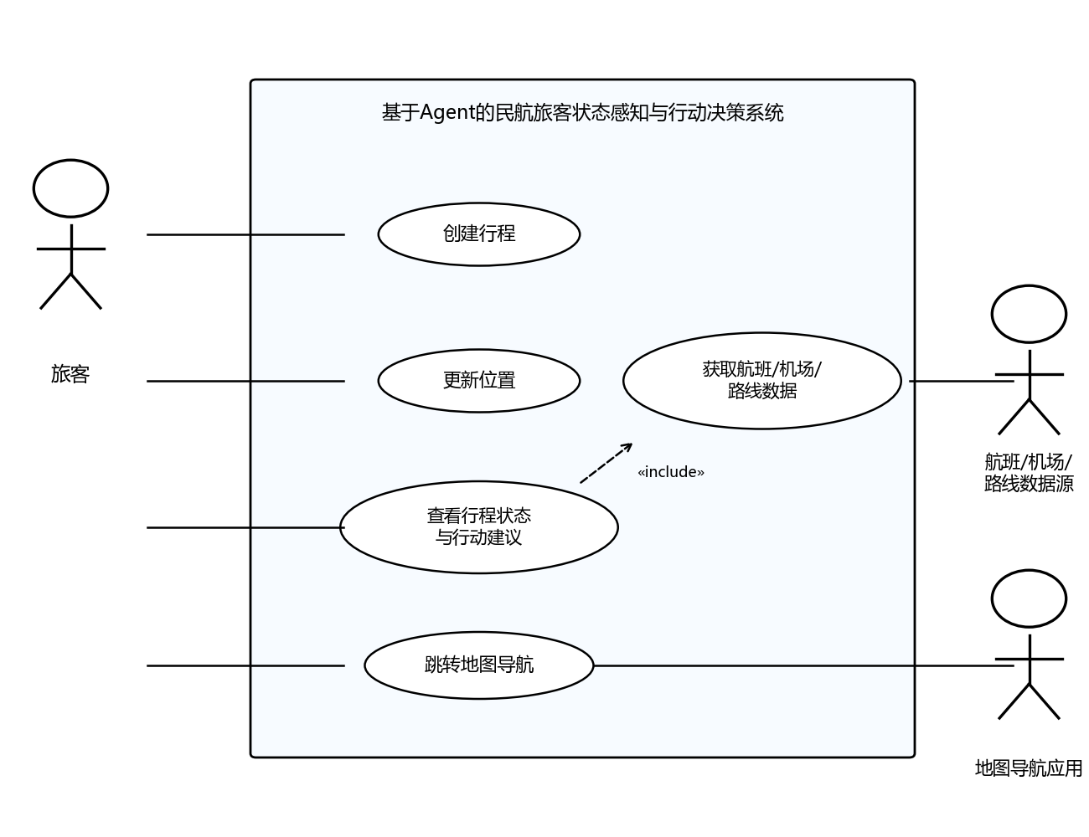
图2-1 系统用例模型

2.2 软件需求的用例描述及分析顺序图
系统的主要用例包括创建行程并生成初始建议、更新旅客位置并重新分析、定时刷新与实时推送、查看行动建议并跳转导航。每个用例均包含用例描述与对应顺序图，顺序图中使用边界类、控制类和实体类标注参与交互的各类对象。

2.2.1 用例名：创建行程并生成初始建议

2.2.1.1 创建行程用例描述
业务目标：旅客提交航班与出行信息，系统建立行程并给出初始的行程状态与行动建议。
执行者：旅客（发起者）。
触发条件：旅客在客户端输入航班号、出行日期等信息并提交创建请求。
前置条件：系统服务可用；客户端可获取航班、机场、路线等数据，数据源不可用时允许降级。
基本交互动作：
1. 旅客输入航班号、出行日期与起降机场等信息并提交。
2. 系统创建行程并保存航班、旅客等基本信息。
3. 数据感知 Agent 调用数据技能与工具获取航班、机场、路线等数据，整理生成行程状态。
4. 行动决策 Agent 根据当前时间、位置与行程状态分析出行阶段和风险，生成初始行动建议。
5. 客户端展示行程状态、风险等级与行动建议。
扩展交互动作：
2a. 航班信息不存在或格式不正确：系统提示旅客核对并重新输入。
3a. 航班、机场或路线数据暂时不可用：使用最近一次有效数据并明确标注数据时间与降级状态。
4a. 未授权定位或定位失败：允许旅客手动填写或选择当前位置。
后置条件：行程已创建并保存，客户端展示最新行程状态与初始行动建议。
业务规则：值机、登机等关键时间作为不可违反的约束参与建议生成；系统不自动执行改签、支付等高影响操作。
性能需求：提交行程后系统应及时完成创建并返回初始分析结果；外部查询设置超时，单个数据源失败不影响整体流程。
可靠性需求：数据缺失、接口异常或输入不完整时给出明确提示而不崩溃，并展示数据更新时间与来源。

2.2.1.2 创建行程用例顺序图
本顺序图描述创建行程并生成初始建议的交互过程：旅客通过行程管理界面提交航班信息；行程服务调用数据感知 Agent 获取航班、机场与路线数据并整理为行程状态，再调用行动决策 Agent 生成初始行动建议；行程状态与行动建议保存后返回界面展示。图中行程管理界面为边界类，行程服务、数据感知 Agent、行动决策 Agent 为控制类，行程状态为实体类。

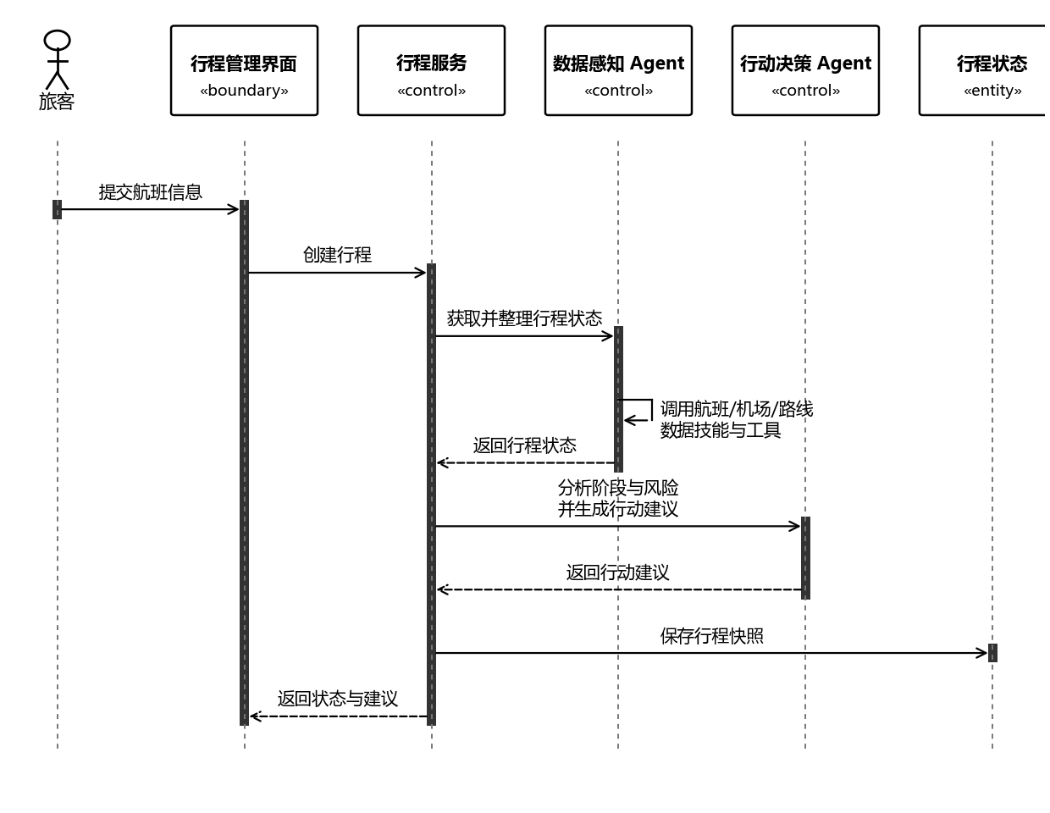
图2-2 系统“创建行程并生成初始建议”用例的顺序图

2.2.2 用例名：更新旅客位置并重新分析

2.2.2.1 更新位置用例描述
业务目标：旅客更新当前位置后，系统重新获取路线等状态，并刷新出行阶段、风险与行动建议。
执行者：旅客（发起者）。
触发条件：旅客授权定位、手动修改位置，或系统检测到位置发生明显变化。
前置条件：已存在行程和可用的行程状态；客户端能够获取位置，或旅客能够手动输入位置。
基本交互动作：
1. 旅客授权客户端获取当前位置，或手动选择所在位置。
2. 客户端将位置提交给行程服务。
3. 行程服务更新旅客位置，并触发数据感知 Agent 重新获取路线、机场等数据。
4. 行动决策 Agent 基于最新行程状态重新分析旅客所处阶段与风险，生成行动建议。
5. 客户端刷新行程状态与行动卡片。
扩展交互动作：
2a. 定位权限被拒绝或定位精度不足：提示旅客手动选择位置，并使用最近一次有效位置作为参考。
4a. 道路或机场数据未更新：沿用最近一次有效数据并标注更新时间。
后置条件：行程状态与行动建议已更新并保存，客户端展示最新结果。
业务规则：位置变化后应及时重新分析；位置无法确认时不输出确定性的行动结论。
性能需求：位置提交后的重新分析应在可接受时间内完成并返回结果。
可靠性需求：定位失效时系统给出降级提示，不因定位异常而中断服务。

2.2.2.2 更新位置用例顺序图
本顺序图描述旅客更新位置后系统重新分析的过程：旅客通过位置获取界面授权定位或手动选点，行程服务收到新位置后调用数据感知 Agent 重新获取路线与机场数据并形成最新行程状态；行动决策 Agent 据此重新分析阶段与风险并生成建议，最后保存并返回客户端刷新展示。图中位置获取界面为边界类，行程服务、数据感知 Agent、行动决策 Agent 为控制类，行程状态为实体类。
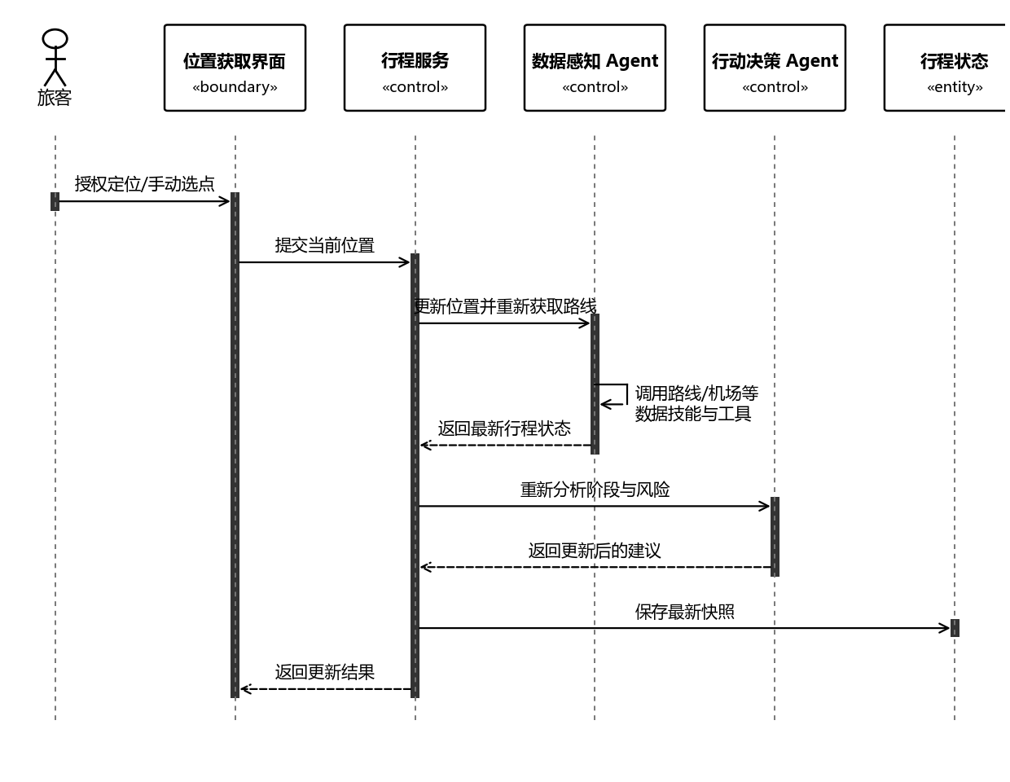
图2-3 系统“更新旅客位置并重新分析”用例的顺序图

2.2.3 用例名：定时刷新与实时推送

2.2.3.1 定时刷新用例描述
业务目标：系统按周期或事件触发获取最新状态，并在航班、机场等状态变化后把最新结果推送给旅客。
执行者：系统定时任务（发起者）；旅客（接收者）。
触发条件：到达刷新周期（默认不超过 15 秒），或收到航班状态、登机口变化等事件。
前置条件：已存在进行中的行程；系统服务运行正常。
基本交互动作：
1. 定时刷新任务触发数据感知 Agent 获取最新航班、机场与路线数据。
2. 数据感知 Agent 更新行程状态，并记录数据来源与更新时间。
3. 行动决策 Agent 基于最新状态重新分析并生成行动建议。
4. 行程状态与行动建议保存为最新快照。
5. 推送服务将最新快照发送给客户端，客户端刷新界面。
扩展交互动作：
1a. 外部数据源暂时不可用：沿用最近一次有效数据并标注过期或降级状态。
5a. 推送通道不可用：客户端按周期轮询最新状态。
后置条件：客户端显示与最新快照一致的行程状态与行动建议。
业务规则：刷新与推送只更新状态和建议，不改变旅客已确认的高影响操作。
性能需求：单次刷新周期内完成状态获取与分析；推送失败时可自动回退为轮询。
可靠性需求：系统长时间运行不因个别数据源异常而终止，支持断线重连与状态恢复。

2.2.3.2 定时刷新用例顺序图
本顺序图描述系统定时刷新并通过推送更新客户端的过程：定时刷新控制类触发数据感知 Agent 获取最新数据并形成行程状态；行动决策 Agent 重新生成行动建议并保存为最新快照；推送服务将快照发送给客户端界面刷新展示。图中客户端界面为边界类，定时刷新、数据感知 Agent、行动决策 Agent、推送服务为控制类，行程状态为实体类。
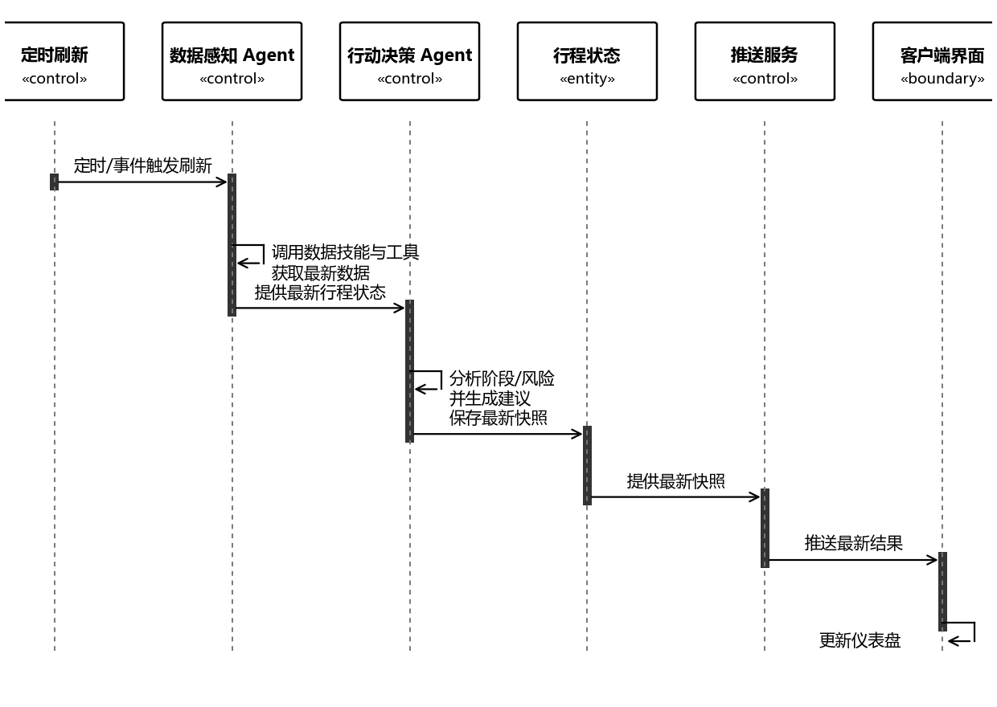
图2-4 系统“定时刷新与实时推送”用例的顺序图

2.2.4 用例名：查看行动建议并跳转导航

2.2.4.1 查看行动建议用例描述
业务目标：旅客查看当前行动建议，需要驾车或乘车前往机场时一键跳转到地图导航应用；在机场内则查看各节点的文字步行指引。
执行者：旅客（发起者）；地图导航应用（外部系统）。
触发条件：旅客查看仪表盘上的行动卡片，并点击“立即导航/前往机场”按钮。
前置条件：客户端已获得最新行程状态与行动建议；行动卡片包含导航跳转地址。
基本交互动作：
1. 客户端展示当前行动建议、风险等级与建议依据。
2. 旅客点击“立即导航/前往机场”按钮。
3. 客户端生成包含当前位置与机场目的地的高德地图导航地址。
4. 系统跳转到地图导航应用完成导航。
5. 返回系统后，客户端继续展示机场内值机、安检、登机口等节点的文字步行指引。
扩展交互动作：
2a. 当前位置不可用：使用手动选择的位置或最近一次有效位置生成导航。
4a. 地图导航应用未安装：回退到浏览器打开导航网页。
后置条件：导航已启动；客户端保持行程状态的持续更新。
业务规则：系统只负责跳转导航，不获取或保存导航过程中的轨迹；高影响操作仍需旅客确认。
性能需求：点击导航按钮后应及时响应并完成跳转。
可靠性需求：导航跳转失败时提示旅客手动打开导航应用，不影响行程状态的展示。

2.2.4.2 查看行动建议用例顺序图
本顺序图描述旅客查看建议并跳转导航的过程：旅客在客户端界面查看行动建议，界面读取行动建议实体并展示卡片与依据；旅客点击导航后，客户端生成导航跳转地址并调用地图导航应用，返回后继续提供机场内文字指引。图中客户端界面为边界类，行动建议为实体类，地图导航应用为外部参与者。
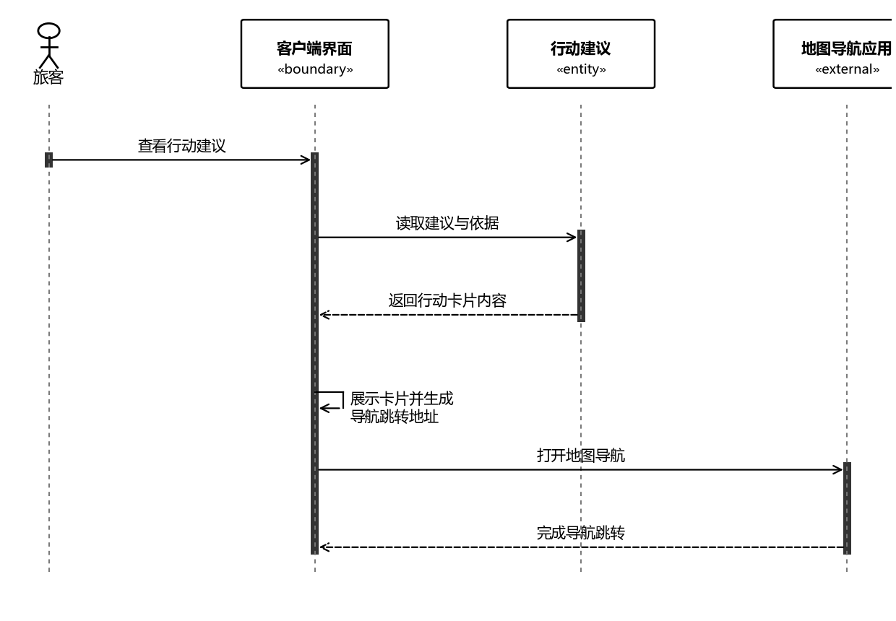
图2-5 系统“查看行动建议并跳转导航”用例的顺序图

2.3 软件需求的分析类图
本分析类图将系统划分为边界类、控制类和实体类。边界类为旅客客户端界面，负责创建行程、更新位置、展示行程状态与行动卡片以及跳转地图导航；控制类包括行程服务、数据感知 Agent、行动决策 Agent 和实时推送；实体类包括行程、行程状态与行动建议。数据感知 Agent 通过数据技能与工具获取航班、机场和路线数据并生成行程状态；行动决策 Agent 读取行程状态并生成行动建议；行程状态与行动建议被保存并返回客户端展示。系统分析类图如图2-6所示。
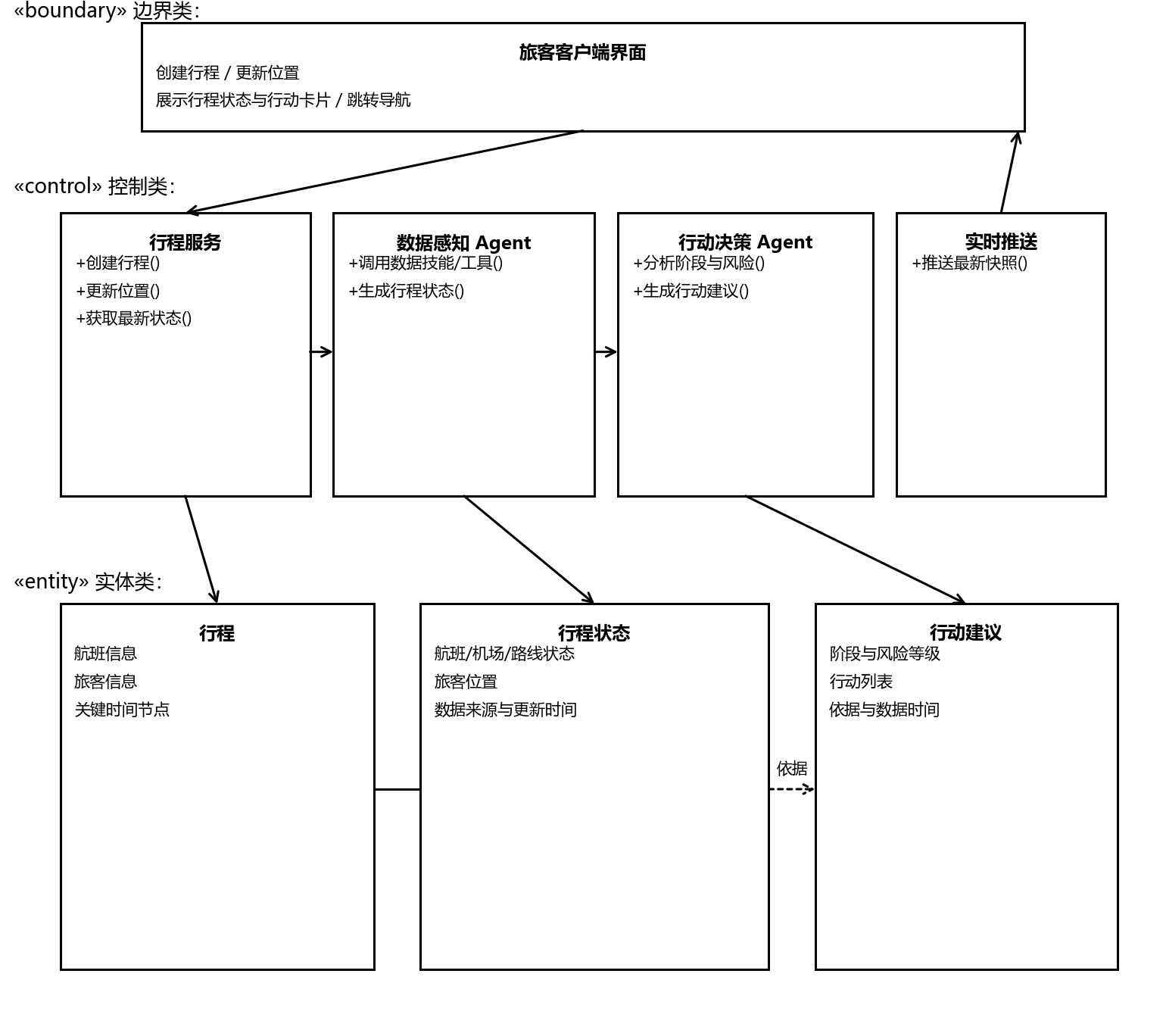
图2-6 系统分析类图
图中各类与用例顺序图的对应关系为：旅客客户端界面对应顺序图中的边界类；行程服务、数据感知 Agent、行动决策 Agent、实时推送对应顺序图中的控制类；行程状态、行动建议对应顺序图中的实体类。顺序图中出现的消息与参数均可在对应类的方法或属性中体现。

第3章 其他需求描述

3.1 性能要求
1). 功能响应要求：旅客的创建行程、更新位置、查看状态等操作在网络正常时应及时得到响应；涉及外部数据查询的请求应设置超时，单个数据源超时或失败时系统应给出提示，而不是长时间无响应。
2). 实时性要求：行程状态默认按不超过 15 秒的周期自动刷新；航班状态、登机口或旅客位置发生变化后，系统应及时重新分析，并通过实时推送或界面刷新展示最新结果；推送不可用时客户端自动回退为轮询。
3). 可靠性要求：外部接口不可用、定位失败或网络中断时，系统应继续运行，使用最近一次有效数据降级，并明确显示数据失效或降级提示，不输出无依据的确定性结论；课程演示场景下可支持多名旅客同时使用。
4). 可解释与隐私要求：每条行动建议应展示生成时间、数据来源与主要依据；系统只采集完成行程服务所必需的数据，遵循最小化原则，不自动执行改签、支付等高影响操作。

3.2 交付要求
交付内容：
1）. 系统客户端与云端服务端源代码；
2）. 可运行的系统程序，以及演示所需数据与配置说明；
3）. 软件需求规格说明书、软件设计说明与用户使用说明等电子文档。

3.3 验收要求
1). 用户能够输入航班信息并成功创建行程。
2). 系统能够通过数据感知 Agent 获取或查询航班、机场、路线与旅客位置等相关数据，并形成当前行程状态。
3). 系统能够通过行动决策 Agent 输出旅客当前所处阶段、风险情况和下一步行动建议。
4). 当旅客位置或航班状态发生变化时，系统能够重新分析并更新展示结果。
5). 客户端能够通过定时刷新或实时推送展示最新状态、时间轴与行动卡片，并支持跳转地图导航应用。
6). 当外部数据缺失、接口异常或用户输入不完整时，系统能够给出明确提示而不崩溃，并且不会自动执行改签、支付等操作。

